**МИНИСТЕРСТВО ОБРАЗОВАНИЯ И НАУКИ РОССИЙСКОЙ**

**ФЕДЕРАЦИИ ФЕДЕРАЛЬНОЕ ГОСУДАРСТВЕННОЕ БЮДЖЕТНОЕ ОБРАЗОВАТЕЛЬНОЕ УЧРЕЖДЕНИЕ**

**ВЫСШЕГО ПРОФЕССИОНАЛЬНОГО ОБРАЗОВАНИЯ**

**«РОССИЙСКИЙ ГОСУДАРСТВЕННЫЙ ПЕДАГОГИЧЕСКИЙ**

**УНИВЕРСИТЕТ им. А. И. ГЕРЦЕНА»**

Институт информационных наук и технологического образования

Кафедра информационных технологий и электронного обучения

**Разработка кода игры** **жанра rogue-like в pixel-art стиле**

На 8 листах

Действует с «23» декабря 2022 г.

СОГЛАСОВАНО

Карпова Н.А., доц. кафедры ИТиЭО

_____________________________

Дата

______________________

Санкт-Петербург

2022

Оглавление

ТРЕБОВАНИЯ К ПРОГРАММНОМУ ОБЕСПЕЧЕНИЮ 3

ФУНКЦИОНАЛЬНЫЕ ТРЕБОВАНИЯ 3

Общие требования к игре 3

Требования к графике 3

Требования к механикам игры 4

Требования к системе миров 4

Требования к боевой системе и атрибутам героя 5

Требования к дереву навыков 6

Требования к системе квестов 7

ТРЕБОВАНИЯ К ВИДАМ ОБЕСПЕЧЕНИЯ 8

Ориентировочные минимальные системные требования 8

Ориентировочные рекомендуемые системные требования 8

# ТРЕБОВАНИЯ К ПРОГРАММНОМУ ОБЕСПЕЧЕНИЮ

## ФУНКЦИОНАЛЬНЫЕ ТРЕБОВАНИЯ

### **Общие требования к игре**

Игра должна быть выполнена в жанрах rogue-like и платформер.

Целевая платформа игры – PC, система цифровой дистрибуции – Steam.

Сюжет должен быть про героя, который пытается спасти мир от уничтожения путем убийства боссов-разрушителей мира. Игрока направляют на этот путь местные боги.

Язык программирования следует выбрать C#, игровой движок – Unity.

### **Требования к графике**

Графика должна быть двухмерной, стиль – pixel-art.

Камера должна быть ориентирована сбоку.

Ориентировочный стиль графики показан на рисунках 1 и 2.

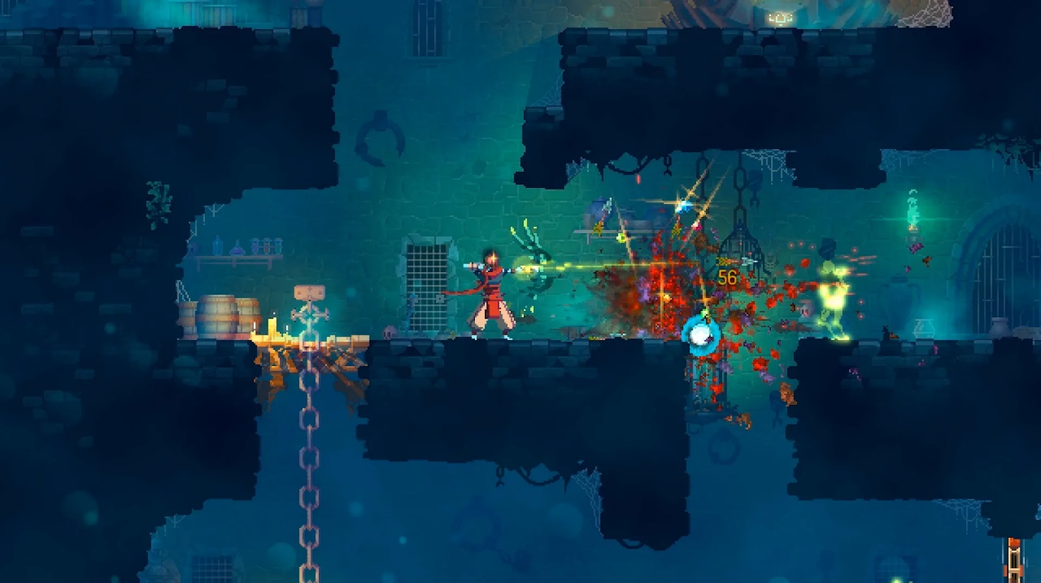

Рисунок 1. Графика игры Dead Cells

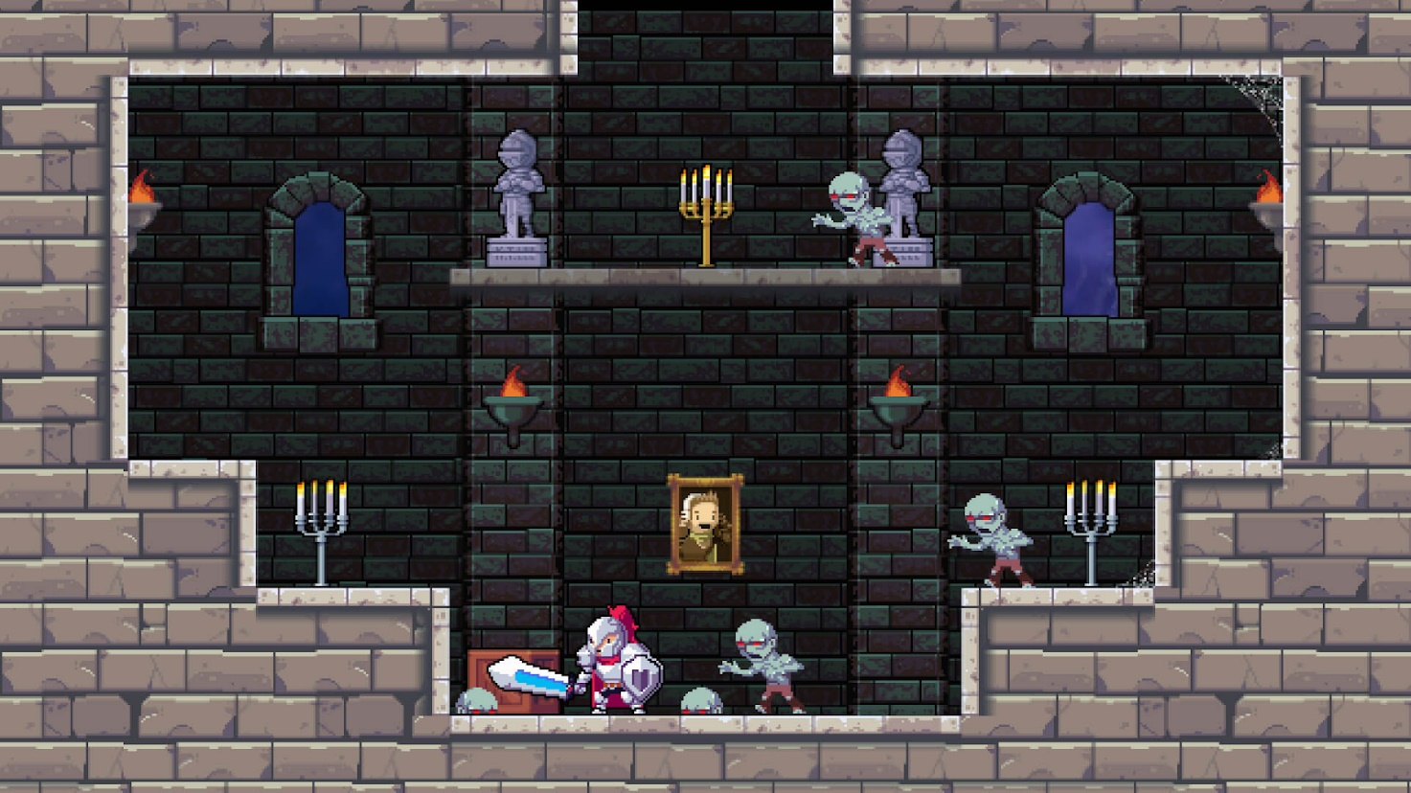

Рисунок 2. Графика игры Rogue Legacy

### **Требования к механикам игры**

Стандартно главный герой игры может иметь возможность только перемещаться горизонтально и прыгать. Также должны использоваться клавиши мыши для атак и курсор для прицеливания.

Также по ходу развития персонажа в процессе игры должны появиться новые способы перемещения.

### **Требования к системе миров**

Игра должна иметь несколько параллельных миров.

После смерти главного героя в основном мире следует переносить игрока в параллельный мир, где имеется тот же главный герой, что и в мире, в котором он только что умер.

По канонам жанра rogue-like, генерация этого параллельного мира должна быть другой, а также должны теряться те возможности, которые были в предыдущем мире, и при этом должны появляться другие, ранее недоступные, возможности.

Возможностей перехода в параллельный мир может быть только несколько за один игровой забег. После смерти в последнем мире забег считается проигранным, а игроку должно предлагаться начать с самого начала, с первого мира.

Каждый из миров должен иметь свои правила генерации, эти правила могут меняться с прогрессом игрока.

*Пример: в первом мире игроку попадаются более открытые локации, стандартное кол-во монстров и некоторые уникальные комнаты. Во втором же мире генерация более туннельная, монстров меньше, а уникальные комнаты заменяются на другие. Также с помощью прокачки у богов можно добавить в генерацию новые уникальные комнаты.*

### **Требования к боевой системе и атрибутам героя**

Следует реализовать атрибуты – это числовые значения персонажа и других сущностей игры. Атрибуты напрямую должны влиять на геймплей.

*Пример: имеется атрибут “Здоровье”, “Выносливость” и “Сила атаки”. Когда главный герой наносит урон по врагу, то у врага тратится атрибут “Здоровье” на величину атрибута “Сила атаки” главного героя. Также при этом у главного героя после каждой атаки тратится атрибут “Выносливость”.*

Главный герой может подбирать различные пассивные предметы, которые расположены на игровой карте. Пассивные предметы могут как изменять значения атрибутов, так и давать необычные свойства.

*Пример: главный герой подобрал амулет на скорость атаки - атрибут “Скорость атаки” увеличился, дав возможность атаковать чаще. Если же главный герой подобрал кольцо, которое взрывается и наносит урон врагам вокруг после убийства N врагов.*

Главный герой должен иметь возможность носить с собой два различных оружия, одно из них должно быть активно, а другое убрано (например, оно может висеть за спиной или спрятано в инвентаре).

Должна быть кнопка смены оружия, которое меняет два вида оружия местами.

Также должна быть кнопка атаки, при нажатии игроком на которую главный герой использует активное в данный момент оружие.

Атака может иметь дополнительный эффект, зависящий от убранного оружия.

*Пример: на данный момент у нас активное оружие — это легкий нож. А вторым, убранным оружием у нас является большой боевой молот. Таким образом, при атаке ножом мы имеем большое отбрасывание врага или же оглушаем его на короткий промежуток времени. Если же мы поменяем местами эти оружия и ударим молотом, то молот будет, например, накладывать кровотечение.*

Также в игре должны быть различные монстры, нападающие на игрока. Они должны делиться на разные типы. Противники, как и главный герой, тоже имеют свои атрибуты.

### **Требования к дереву навыков**

Прокачка навыков должна идти по двум направлениям - Солнце и Луна (Боги).

Каждое направление должно иметь свое дерево навыков, навыки могут давать как базовые атрибуты, так и новые возможности перемещения или разблокировку нового оружия. Прокачка возможна в самом начале забега за соответствующие очки, получаемые во время забега. После окончания забега очки сохраняются. Прокачка сохраняется навсегда.

### **Требования к системе квестов**

Квесты должны быть выполнены в виде заданий, ограниченных одним забегом. Также возможны награды за выполнение квестов.

*Например: в начале забега главный герой может встретить NPC, который даст задание: “Положить любую вещь в красный сундук”. Где этот сундук находится - игроку не известно (Например, этот сундук спавнится только в первом мире). Игрок идет дальше по уровню и встречает этот сундук. Все что останется - положить в него что-то. После этого задание считается выполненным. Если игрок умирает в первом мире, а соответственно он не сможет найти красный сундук, то игра не уведомляет его о проваленном задании. Но в действительности квест уже невыполним.*

## ТРЕБОВАНИЯ К ВИДАМ ОБЕСПЕЧЕНИЯ

### **Ориентировочные минимальные системные требования**

* ОС: Windows 7 SP1 и выше
* Процессор: Dual Core 2.4 GHz
* Оперативная память: 4 GB ОЗУ
* Видеокарта: 512 MB VRAM
* Место на диске: 10 GB

### **Ориентировочные рекомендуемые системные требования**

* ОС: Windows 7 SP1 и выше
* Процессор: Dual Core 3.0 GHz+
* Оперативная память: 8 GB ОЗУ
* Видеокарта: 1GB VRAM
* Место на диске: 10 GB